チャレジョブセンター熊谷です。

先月に続く快挙です。
訓練中にメンバーさんが書かれたエッセイが、またまた新聞に掲載されました。

先月掲載されたメンバーさんと今回掲載されたメンバーさん、お二人とも当センター独自の書く力を向上させるセミナーに参加されており、他のメンバーさんにも勇気と刺激を与えてくれました。
こちらがそのエッセイ。
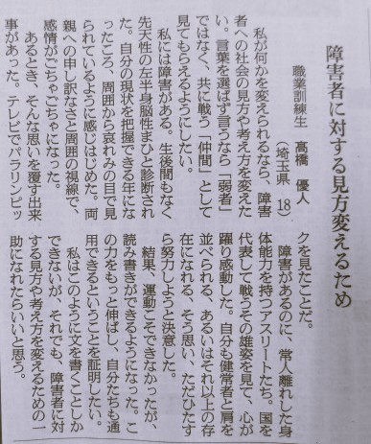

全国の方に読まれていると思うと、うれしくなりますね。

